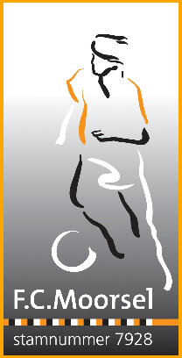
Meisjes

Schrijf je in voor de Jeugdcup Het Nieuwsblad voor meisjes

Beste ouders,
Beste voetbalvriendin,

Het Nieuwsblad geeft samen met Kevin De Bruyne, peter van de Jeugdcup Het Nieuwsblad, duizenden meisjes de kans om hun talent te ontwikkelen.
Tijdens de jeugdcup komen ze oog in oog te staan met tegenstandsters, maar vooral met zichzelf.
Wie zal doorzetten en op het einde van de dag de beker hoog in de lucht steken?

Net als de voorgaande jaren organiseert Het Nieuwsblad, samen met Voetbal Vlaanderen, ook in 2018 haar Jeugdcup voor meisjes.

De inschrijvingen zijn ondertussen van start gegaan.

Recreatief
Het concept blijft, in vergelijking met de voorgaande editie, ongewijzigd.

Dit jaar vinden de wedstrijden voor de provincie Vlaams-Brabant plaats op woensdagnamiddag 28 maart 2018 te Moorsel (Tervuren).
Iedereen is welkom aan het terrein van FC Moorsel, Vinkenlaan 41 – 3080 Tervuren

Opnieuw trekken we de kaart van de recreatieve ploegen.
Alle meisjes kunnen deelnemen, voetballend, niet-voetballend, zelf samengestelde teams, schoolteams, clubteams,…
We spelen in ploegjes van 5 tegen 5. De wedstrijdjes vangen aan rond 15 uur. Meer details volgen na de inschrijving.

Waarom zou jij van school XXX niet deelnemen?
Interesse?
Schrijf je in door te mailen naar thierryvdm65@hotmail.com met volgende gegevens voor 15 maart :
Naam en Voornaam :
Geboortedatum en geboorteplaats :
Adres :
Telefoonnummer :
Email :

Hopelijk tot binnenkort!

